TRABAJO INTEGRADOR

Ejercicio N°1: Complete la tabla de valores y grafique la siguiente función.

x | y
-1 | 2,5
0 | 3
1 | 4
2 | 6
3 | 10
$y= 2^{x}+2$

y
x
y=2 +2
x

Ejercicio N°2 : Resuelve ecuaciones
a)
$$\log_{2}\left(x+3\right)-\log_{2}\left(x-5\right)=3$$
$$\log_{2}\left((x+3\right)/(x-5))=3$$
$2^{3}=(x+3)/(x-5)$
$(x+3)/(x-5) =$ 8
$\left(x+3\right)=(x-5)$ * 8
$x+3=8x-40$
$8x-x=43$
$7x=43$
$x=43/7$
b)
$5^{x+2}-5^{x}$ = 600
$5^{x}*5^{2}$ $- 5^{x}$ = 600
$5^{x}* (5^{2}$ $- 1)$ = 600
$5^{x}* 24$ = 600
$5^{x}$ = 600 / 24 = 25
$5^{x}$ = 25 = $5^{2}$
x = 2

Ejercicio N° 3: Calcule el valor del ángulo $\hat{∝}$ y el lado C

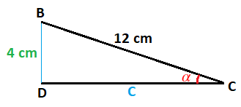

Sen $\hat{∝}$ = cateto opuesto / hipotenusa = 4 cm / 12 cm = 1/3
$\hat{∝}$ = arc sen (1/3) = 19,47 º

Por el teorema de pitagoras:
$c^{2}+{4cm }^{2}$= ${12cm}^{2}$
$c^{2}=$ ${12cm}^{2}$ - ${4cm }^{2}$
$c^{2}=$ ${144 cm}^{2}$ - $16{ cm }^{2}$
$c^{2}=$ ${144 cm}^{2}$ - $16{ cm }^{2}$
$c^{2}=$ ${128 cm}^{2}$
$c^{}=$ $({128 cm}^{2}$ ${) }^{1/2}$ = 11,314 cm

Otra forma de resolverlo:
Cos $\hat{∝}$ = cateto adyacente / hipotenusa = c / 12 cm = 0,943
c / 12 cm = 0,943
c = 0,943 * 12 cm = 11,314 cm

EJERCICIO N°4: Calcule la altura de la escalera.
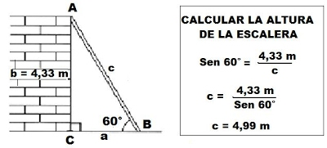
Sen 60º = b / c
c = b / Sen 60º
c = 4,33 m / 0,866 = 5 m

